# 当我用 DeepSeek 学习、工作和玩，惊艳！含提问攻略、使用实例和心得

01. DeepSeek 对我最有帮助的核心能力

02. DeepSeek 令我惊艳的实例： - 幼儿园小朋友教学课程含资源（工作） - 两年西班牙语零基础至B1学习计划含资源（学习） - 和妈妈一起去西班牙旅行行程安排含预算（玩）

03. 如何使用、提问和追问DeepSeek，我的心得体会和方法攻略虽然我发出了「怎么办？感觉我要被取代了！」的感慨，还是绝不藏私，想大声对每个看到的人说：一定要用！我相信每个人都用更好的工具，更好地做自己，世界就会变得更好。也相信自己，此处不发光，总有发光处～ Let's go ~

**01. DeepSeek 对我最有帮助的核心能力**

开门见山总结下 DeepSeek 对我最有帮助的核心能力：

1. **深度逻辑思考和推理能力，她会展示完整的思考和路径，秒杀猪队友。🌟**

**记得按下左下角的「DeepThink 深度思考」按钮🔘。**

比如当我询问，我是一个中文母语者、也是一名英语教师。现在需要构建一个针对幼儿园小朋友（也是中文母语）的全英语课程计划，希望课程包括听力、口语、阅读、写作，希望她有趣、有效、系统化。你能帮助我制定一个这样的课程计划，包含内容建议、资源和相关链接吗？请同时用英语和中文回复我。（最后这句因为我询问时习惯地用的是英语，但我想偷懒直接复制中文回答😂。）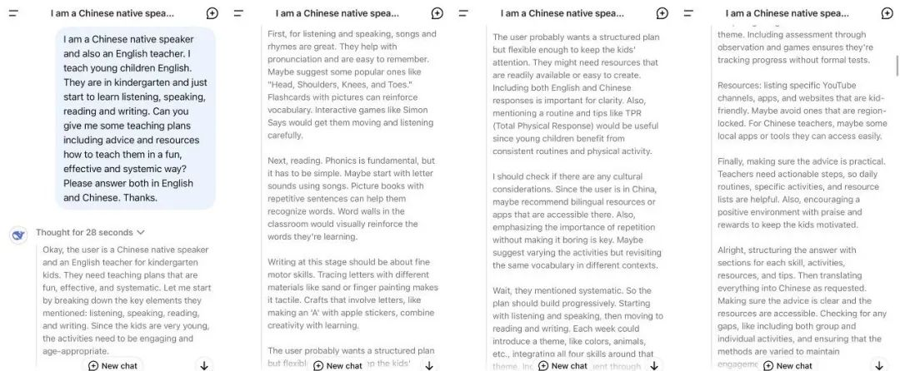  
**DeepSeek 的思考过程本身就给我很多启发：她首先复述并理解了我的背景信息，并拆分和整合了我的需求：**

因为孩子很年幼，所以听力、口语、阅读、写作的活动都需要有吸引力并且适合孩子的年龄。比如儿歌和押韵的词就适合作为听力和口语材料，自然拼读和有重复句子结构的绘本或分级读物就适合阅读，单词墙可以帮助复习单词，这个阶段的写作更多关注手部的细微动作技能。又比如，TPR (Total Physical Response) 用身体动作来教授和学习语言会对孩子有帮助。因为我提到的系统化，所以她 get 到我需要一个循序渐进的课程计划，从听说开始逐渐过渡到读写，每节课有重复和明确的结构可以让孩子受益。每周设置一个主题比如颜色、动物等等，围绕该主题融合四种英语技能的学习。并且，课程还需要包括评估，可以通过观察和游戏（而不是正式测试）的形式来评估学生是否在不断进步。—— 这已经是我的要求里没有写的部分了。

**不仅如此，她继续深入来自动探索我的更多没有明言的潜在需求：**

DeepSeek 认为自己需要因为使用者在中国而考虑更多文化因素，比如强调不要枯燥地重复 —— 中国人的刷题做题技能如此深入所有人乃至 AI 的心吗😂。以及考虑双语资源以及在中国可以使用的资源。她还认为自己需要鼓励一个包含赞赏和反馈的积极的教学氛围。

**最后，她对自己给出的回复还有结构、格式和语言的细节要求：**

她要确保自己的回复清晰地分成技能、教学活动、资源和建议四个板块。还提醒自己检查内容和语言上的细节：是否包括了小组和个体活动；是否提供的资源是可下载的；是否语言简洁明晰。**🤯**

**我觉得这个思考和回复过程可以拿去给职场新人/实习生做学习案例，或者当你遇到听不懂人话的猪队友的时候，可以委婉提醒：我觉得你可以向 DeepSeek 学习思考和沟通。。。**

1. **结构化表达能力，有逻辑、有重点、有层次、有总结。**

还是上面的例子，我用同样的语言问 kimi。

**kimi 回复给我的是我们脑子里的 AI 回复的模样：机械地 12345 罗列它搜索到的信息，完全线性的不假思索的结构。**而 **DeepSeek 给出的是更像一个有经验的写作者**给出的、经过自己思考的到的、更容易被理解的有层次有重点有总结的结构💯：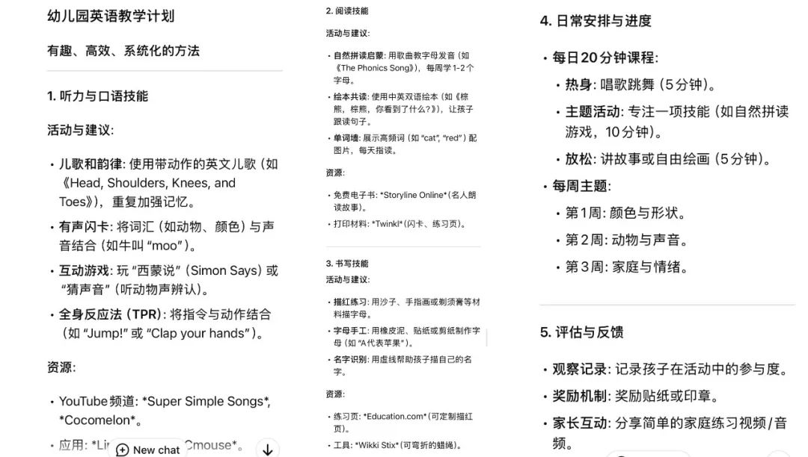而这只是她的第一次回答，后续还可以继续提问更多游戏、播客、视频的资源，更丰富的课程结构设计，以及帮助提高教学清晰度和吸引力的资源等等。

**02. DeepSeek 令我惊艳的实例**♠️

幼儿园小朋友教学课程含资源（工作）在第一部分里已经写了。♣️

两年西班牙语零基础至B1学习计划含资源（学习）Q：我的母语是中文，英语应该有proficient (C1-C2)。我需要从零基础开始学习西班牙语，在2年达到可以去西班牙旅行的程度（B1-B2)，因为我虽然会英语但觉得在西班牙使用西班牙语会更沉浸式体验，也希望以此为动力去学习。你能帮我制定一个高效且系统化的学习计划吗，需要包括主要学习的教材（最好有在线讲解视频，YouTube 上的也可以），辅助的app，播客，视频，电影等等。我希望这个计划是细分到每个阶段的，0-A1 使用哪些、每天学习多长时间、多久可以达到A1、如何评估达到了，A1-A2 ，A2-B1…以此类推。请包含链接和学习建议。越详细越好。

A：以下是为你量身定制的《2年西班牙语系统化学习计划》，结合你的英语优势并侧重旅行沉浸体验。计划分为三个阶段（0→A1→A2→B1），包含教材、资源链接、每日学习时长和阶段评估方法。

**第一阶段：0 → A1（3-4个月）：发音+生存用语+基础语法**

**学习目标**

- 掌握西班牙语字母表及发音规则

- 能用简单句自我介绍、点餐、问路

- 理解基础生活场景对话（语速慢且清晰）

**每日学习安排（1.5小时）**

1. 发音基础（20 分钟）

- 教材：SpanishPod101的 Spanish Pronunciation Guide (https://youtu.be/glvG5BQ7KvY)

- 重点：元音、辅音（尤其是r/ll/ñ）、重音规则

- 工具：用 Forvo (https://forvo.com/) 查单词发音

- Dreaming Spanish [Superbeginner] (https://youtu.be/OwV9v48C0A0) 语音与图像直接关联

- Hola Spanish 发音课 (https://www.youtube.com/c/HolaSpanish)

2. 语法+词汇（30分钟）

- 主教材：《现代西班牙语（第一册）》（PDF+音频）

- 重点：动词ser/estar、现在时变位、名词性别、数字1-100

- 辅助APP：Memrise（选《现代西班牙语》课程）

- 每日记忆 20 个高频词（优先旅行相关词汇）

3. 情景对话（20分钟）

- 使用 Duolingo 完成1-2个旅行主题单元（如餐厅/交通）

- 观看Why Not Spanish? (https://www.youtube.com/c/WhyNotSpanish)的A1情景对话 (https://youtu.be/XeQ7DKvUawI)

-BBC Spanish [Spanish Steps] (https://www.bbc.co.uk/languages/spanish/lj/)  餐厅/问路/数字

4. 文化兴趣/听力输入（20分钟）

- 播客：Coffee Break Spanish (https://www.coffeebreaklanguages.com/coffeebreakspanish/)（S1前20集，英西双语讲解）

- 动画片 Pocoyó (https://youtube.com/c/pocoyovideos) 通过儿童内容熟悉自然语速，建立语音直觉

**阶段评估（能完成以下任务即为A1达标）：**

  - 用西语自我介绍（姓名/国籍/职业）

  - 听懂餐厅菜单大类（如pescado=鱼，carne=肉）

  - 询问并理解“¿Dónde está el metro?”（地铁在哪）

**第二阶段：A1 → A2（6-8个月）：场景扩展+过去/将来时态**

**学习目标**

- 流畅处理旅行场景（订酒店、购票、简单讨价还价）

- 描述过去事件（如“昨天我去了博物馆”）

- 理解简单新闻标题和广告

**每日学习安排（2小时）**

1. 语法强化（40分钟）

- 主教材：《走遍西班牙（A1-A2）》配套视频讲解 (https://youtu.be/8UfDMTsWYVw)）

- 重点：简单过去时（pretérito indefinido）、将来时（ir + a + inf）、直接宾语代词

- 工具：SpanishDict (https://www.spanishdict.com/) 查动词变位

- Hola Spanish (https://www.youtube.com/c/HolaSpanish)语法对比 [Ser vs. Estar] (https://youtu.be/lb7GW3xqiIw)

2. 场景扩展（30分钟）

- APP：Babbel（完成“旅行西班牙语”模块）

- Dreaming Spanish [Beginner] (https://youtu.be/5CgQoJ0YwO4) 短篇故事+生活场景

- 视频：Easy Spanish (https://www.youtube.com/c/EasySpanish) 的街头采访 (https://youtu.be/ygdHkYlnnX8)）

3. 听力+口语（40分钟）

- 播客：Notes in Spanish Beginner (https://notesinspanish.com/beginner-podcast/)（纯西语+文字稿）

- 语言交换：每周2次 Tandem 会话（主题：旅行计划/文化差异）

4. 文化输入（10分钟）

- 电影：看《寻梦环游记》（Coco）西语版，用 Language Reactor (https://www.languagereactor.com/) 加载双语字幕

- BBC [Mi Vida Loca] (https://www.bbc.co.uk/languages/spanish/mividaloca/)  解决马德里谜案（任务驱动）

**阶段评估（能完成以下任务即为A2达标）：**

  - 用过去时写一篇5句话80字的旅行日记

  - 听懂酒店前台关于入住时间的说明

  - 在模拟对话中购买两张火车票（使用“Quisiera…”句型）

**第三阶段：A2 → B1（9-12个月）：复杂语法+文化沉浸+自由表达**

**学习目标**

- 参与深度话题讨论（如文化比较、旅行趣事）

- 理解西班牙本地口音的播客/视频

- 处理突发情况（如投诉、医疗求助）

**每日学习安排（2.5小时）**

1. 语法突破（50分钟）

- 教材：《Gramática de uso del español B1》（语法讲解视频 (https://youtu.be/6N6P3h4NzaQ)）

- 重点：虚拟式现在时（subjuntivo）、条件式、被动语态

- 练习：用 Kwiziq (https://spanish.kwiziq.com/) 做个性化语法测试

- Hola Spanish (https://www.youtube.com/c/HolaSpanish) 虚拟式现在时+条件式

2. 深度沉浸/高阶输入（40分钟）

- Dreaming Spanish [Intermediate] (https://youtu.be/0V4Z15HKIDk)  西班牙节日/口音适应

- Extra español [喜剧剧集] (https://youtu.be/m8uX1txeO0o) 生活化对话+西班牙口音

- 播客：Radio Ambulante (https://radioambulante.org/) 拉美故事，文字稿+词汇注释 (https://radioambulante.org/en)

- 电视剧：Netflix《纸钞屋》（La casa de papel）西班牙原声+西语字幕，在B站可搜索“纸钞屋 西班牙语 慢速”，有爱好者剪辑的简单片段。

3. 输出实战（40分钟）

- 写作：LangCorrect 请母语者批改 (https://langcorrect.com/)

- 口语：参加 iTalki 一对一课程（ 推荐老师列表 (https://teach.italki.com/supply/Spanish?ref=affsubmenu)）

4. 文化专精（20分钟）

- 纪录片：《西班牙美食之旅》 (https://youtu.be/2Rl8uzkXpYc)（西语字幕）

- BBC 西班牙小镇旅行指南 (https://www.bbc.com/mundo/vert-tra-45268465) 地理描述+文化词汇

- 新闻：Euronews Spanish (https://es.euronews.com/) 短报道

**阶段评估（能完成以下任务即为B1达标）：**

  - 观看无字幕的《西班牙旅游宣传片》并总结要点

  - 模拟电话投诉酒店房间问题（使用“Me gustaría reclamar…”）

  - 写一封200词的邮件咨询徒步旅行团信息

**注意事项**

1. 英语优势迁移：利用英语词源辅助记忆

2. 场景优先：每个阶段围绕旅行需求

3. 容忍模糊：初期不必追求100%听懂，抓住关键词即可

4. 文化驱动：将学习与兴趣结合

**5. 口音平衡：Dreaming Spanish主讲西班牙口音，BBC资源含拉美口音，需搭配Hola Spanish的《口音差异课》。**

此计划最大化利用免费资源，紧密围绕旅行场景，且按照你的兴趣规避传统新闻，你完全可以在2年内达到 B1+ 水平，并在西班牙旅行时自如使用西语。¡Buena suerte!（祝你好运！）🌟

♠️ 和妈妈一起去西班牙旅行行程安排含预算（玩）DeepSeek 想得非常周到，比如妈妈可能不合适走太多路，比如可能要推荐适合妈妈口味的餐厅，比如小偷防范和药品准备，还有选择有电梯的酒店。给出的路线也中规中矩，不过有点搞笑的是并不是每天都推荐餐厅了，也没有比较详细的交通提示。看思考过程应该是等我后续问，因为**这个提问我偷懒了没有给出「背景信息」，正好作为反例放在这里吧。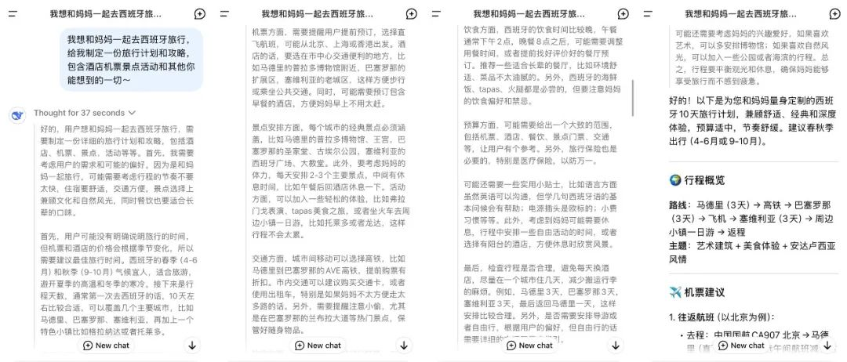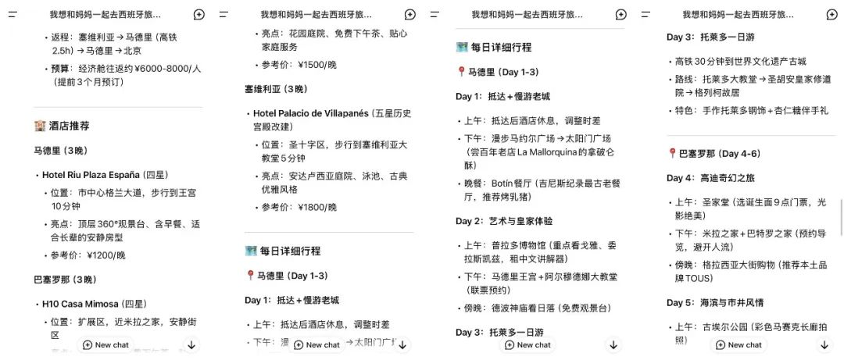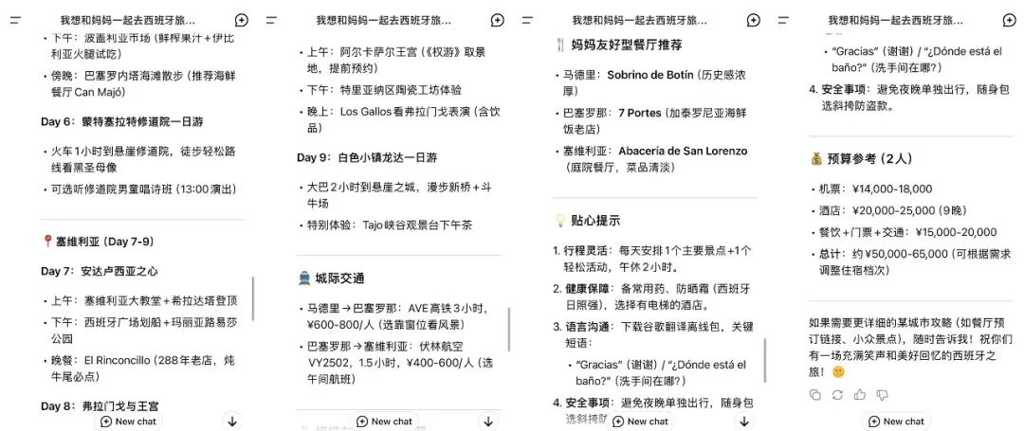03. 如何使用、提问和追问DeepSeek，我的心得体会和方法攻略**

我完全没有遇到 DeepSeek 不讲人话的情况诶。我会按照自己平时怎么向人咨询的方式来咨询 AI，**对方需要知道的背景信息 + 我的需要 + 希望实现的效果 + 请求（清晰、具体）。**这样每次 DeepSeek 给到我的回复也都是清晰和具体的，非常好懂。《再见爱人》4 里，麦琳和李行亮互相觉得对方需要指令输入和有指令输入不成功的情况😂，我觉得很多时候问题出在他们没有给对方足够的背景信息。比如麦琳直到最后才说，我觉得你指葛夕让我感觉到了被抛弃（而我曾经真的被抛弃过）。其实每个人每一次沟通都是如此，**给出帮助对方理解的背景信息 + 能理解的指令清晰输入，结果都不会太差。**🌟具体的语言就是：**（背景信息）我是。。。/场合是。。。（我的需要）我需要。。。（具体化描述）希望是。。。样的。（请求）你能帮助我。。。吗？+ 具体指令。**回看我的**三个例子🌰**，都使用了这种沟通方式，并非有意为之，而是我平时就是这么说话的：- 我是【一个中文母语者、也是一名英语教师】。- 我需要【构建一个针对幼儿园小朋友（也是中文母语）的全英语课程计划】- 我希望【该课程包括听力、口语、阅读、写作，希望有趣、有效、系统化】。- 你能帮助我【制定一个这样的课程计划】，具体指令【包含内容建议、资源和相关链接吗】？  
- 我【的母语是中文，英语应该有proficient (C1-C2)】。我需要【从零基础开始学习西班牙语】，我希望【在2年达到可以去西班牙旅行的程度（B1-B2)】，因为我虽然会英语但觉得在西班牙使用西班牙语会更沉浸式体验，也希望以此为动力去学习。- 我需要【一个高效且系统化的学习计划，包括主要学习的教材（最好有在线讲解视频，YouTube 上的也可以），辅助的app，播客，视频，电影等等】，我希望【这个计划是细分到每个阶段的，0-A1 使用哪些、每天学习多长时间、多久可以达到A1、如何评估达到了，A1-A2 ，A2-B1…以此类推】。- 你能帮助我【制定这样的高效且系统化的学习计划】吗？【请包含链接和学习建议。越详细越好】。  
第三个例子是反例，如果好好说的话，我会这样问：  
- 我【想和妈妈一起从上海去西班牙旅行10天左右，妈妈70岁，身体还可以，不喜欢爬山和潜水。听说有些城市有些区域不安全，我们希望住宿在西班牙的安全区，但同时离景点不要太远，可以接受一两次有特色的四星级酒店，其他时候倾向于经济型酒店，但清洁和安全更重要。我们自由行，不开车，搭乘公共交通比如地铁或火车。我们愿意尝试和享受当地食物，对集市、音乐会、博物馆也感兴趣。】。- 我需要【一个有详细住宿、餐饮和交通信息的旅行攻略，餐厅有推荐菜和价位，住宿有推荐理由和价位，交通详细到从酒店走多少米到哪个地铁站坐几站到哪站下车走多少米到景点，景点希望有简单背景介绍和票价。】- 我希望【这个旅行攻略超详细，小学生也可以凭此安全出行】。- 你能帮助我【制定一个这样的旅行】，【细致到每一天吗】？  
顿时回复更清晰了！  
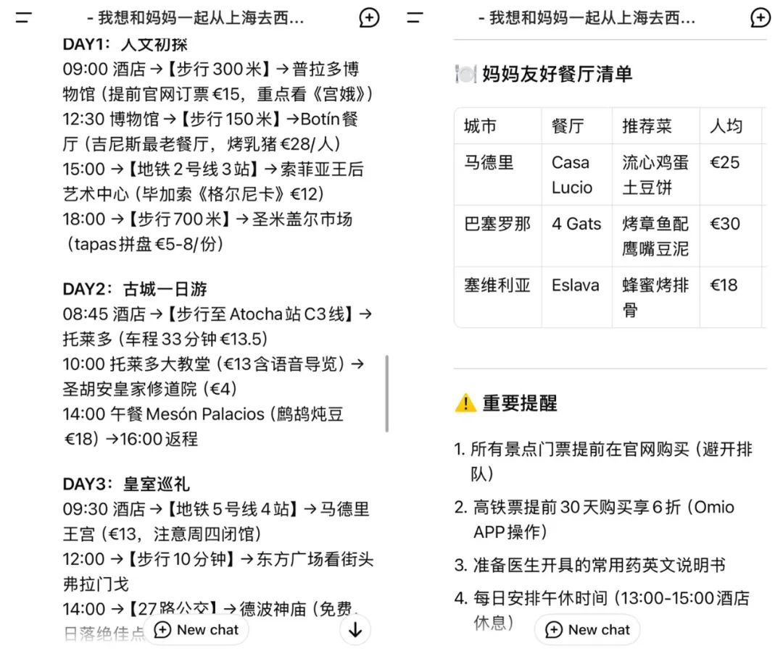除了提问之外，追问也是很有讲究。就像一个好的播客主播能够挖掘住嘉宾的很多好想法，我们的主动精准提问也可以挖掘出好回答～  
比如在西班牙语学习里，我注意到给我的计划里有「看懂新闻标题」和新闻阅读，我就表达了我不喜欢新闻，喜欢更和生活、旅行、文化相关的内容，于是 DeepSeek 给我加了一些生活类的播客、喜剧、美食还有街头采访。我注意到在A2时就推荐我看电影，询问了能看懂吗，的到了10分钟少量多次并且挑选合适片段的建议。这两点都很有帮助。